Тема урока: Применение производной к исследованию функции

Цели урока: сформировать навыки исследования и построения графиков функции с помощью производной. Развивать алгоритмическое мышление, память. Воспитывать у учащихся требовательность к себе, критическое отношение к результатам своей работы, настойчивость в достижении цели.
Тип урока: урок усвоения новых знаний.
Структура урока

- Организационный момент
- Сообщение темы, цели и задач урока
- Актуализация опорных знаний учащихся
- Первичное восприятие и осознание учащимися нового материала
- Первичное применение приобретённых знаний
- Подведение итогов урока
- Сообщение домашнего задания
Ход урока
ӏ Организационный момент:
-приветствие учащихся;
- отметить отсутствующих на уроке;
- записать дату урока, классная работа в тетради.
ӏӏ Сообщение темы, цели и задач урока.
Учитель записывает на доске, а ученики в тетради: Применение производной при исследовании функции.
Цель нашего урока: научиться исследовать функцию и строить её график с использованием производной. Эта тема в дальнейшем упростит нахождение свойств функции и построение графиков функций.
Задача урока: научиться пользоваться алгоритмом исследования функции.
ӏӏӏ Актуализация опорных знаний учащихся.
(Фронтальный опрос учащихся).
Вопросы:
- Что называется функцией?
Если каждому значению переменной Х из некоторого множества D соответствует единственное значение переменной У, то такое соответствие называется функцией. При этом Х называют независимой переменной, или аргументом, а У -зависимой переменой, или функцией.
- Что называется областью определения и областью значения функции?
Множество всех значений, которые может принимать аргумент, называют областью определения данной функции и обозначают D. Множество значений, которые может принимать функция, называют областью значений и обозначают буквой Е.
- Какая функция называется чётной (нечётной)?
Функция называется чётной (нечётной), если область её определения симметрична относительно числа 0 и для каждого значения Х из области определения f(-x)=f(x), (f(-x)=-f(x) ).
- Какие точки называются критическими?
Внутренние точки области определения, в которых производная равна нулю или не существует, называют – критическими точками функции.
- Дать определение, на каком промежутке функция возрастает, убывает, постоянная.
Если производная функции в каждой точке некоторого промежутка положительная, то функция на этом промежутке возрастает. Если производная функции в каждой точке некоторого промежутка отрицательная, то функция на этом промежутке убывает. Если производная функции в каждой точке промежутка тождественно равна нулю, то на этом промежутке функция постоянная.
- Как можно определить промежутки возрастания и убывания функции f(x)?
ӏ способ: нужно решить неравенства f᾽(x)0 и f᾽(x)
ӏӏ способ: найти все критические точки функции, разбить ими область определения функции на промежутки, а потом исследовать, на каких из них функция возрастает, а на каких убывает.
- Что называется точкой минимума (максимума) функции?
Точка х₀ называется точкой минимума функции f(x), если для всех х (х≠х₀) из некоторой окрестности точки х₀ выполняется неравенство f(x₀)f(x) (f(x₀)f(x)).
- Как, одним словом назвать точки максимума и минимума функции?
Точки экстремума.
- Как определить точки экстремума?
Точка х₀, при переходе через которую в направлении роста аргумента производная меняет знак с «+» на «-» является точкой максимума, а точка при переходе через которую производная меняет знак с «-» ни «+»-точкой минимума.
ӏv Восприятие и первичное осознание учащимися нового материала.
Итак, теперь переходим к изучению новой темы.
Исследовать функцию – это значит установить её свойства: указать D(f), E(f), промежутки возрастания и убывания, промежутки на которых функция принимает положительные значения, на которых принимает отрицательные, выяснить, не является ли данная функция чётной или нечётной и т.д.
На слайде представлен график функции
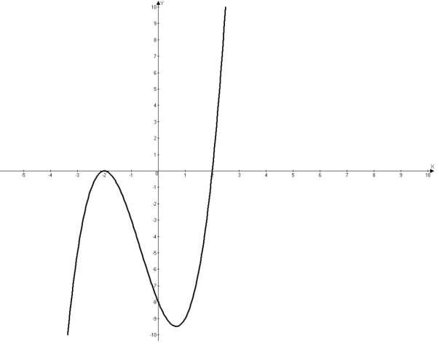

- D(f)=(-∞;+∞)
- Функция ни чётная и ни нечётная
- Нули функции: (-2;0) и (2;0)- с осью ОХ, (0;-8)-с осью ОУ
- Функция возрастает на (-∞;-2] и [1;+∞), и убывает на [-2;1]
- Точки экстремума Xmax =-2, Xmin=1. Экстремумы функции Ymax=0, Ymin=9,5
Учитель продолжает объяснять новую тему: в данном случае, если нам известен график функции, то перечислить все свойства этой функции не составит труда.
Решим обратную задачу: по известному аналитическому заданию функции перечислим все её свойства.
Пусть функция задана в виде y=f(x), тогда необходимо выполнить исследование функции по следующей схеме (схема перед глазами учащихся на слайде презентации):
- Найти область определения функции
- Исследовать функцию на чётность, нечётность и периодичность
- Найти нули функции (точки пересечения графика функции с осями координат)
- Исследовать функцию на монотонность (найти промежутки возрастания и убывания функции)
- Найти точки экстремума и экстремальные значения функции
- Найти дополнительные точки (если нужно)
- Построить график функции
Учитель на доске показывает образец выполнения задания. (Учащиеся активно берут участие в исследовании функции и записывают решение в тетради).
Исследовать функцию и построить её график f(x)=x³-3x²+2
- D(f)=(-∞:+∞)
- f(-x)=(-x)³-3(-x)²+2=-x³-3x²+2 f(-x)≠f(x);
f(-x)≠-f(x) функция ни чётная и ни нечётная
- Нули функции:
а) с осью ОХ: у=0 x³-3x²+2=0;
х³-х²-2х²+2=0;
(х³-х²)-2(х²-1)=0;
х²(х-1)-2(х-1)(х+1)=0;
(х-1)(х²-2х-2)=0;
х-1=0 или х²-2х-2=0;
х₁=1 D=(-2)²-4*1*(-2)=4+8=12;
х₂= 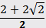=1+, х₃= 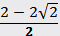=1-;
А(1;0), В(1+;0), С(1-;0).
б) с осью ОУ: х=0 f(х)=0³-2*0²+2=2 D(0;2)
4. Монотонность функции
f᾽(x)=3х²-6х;
f᾽(x)=0 3х²-6х=0;
3х(х-2)=0;
3х=0 или х-2=0;
х₁=0; х₂=2
х | (-∞;0) | 0 | (0;2) | 2 | (2;+∞)
f᾽(x) | + | 0 | - | 0 | +
f(х) |  | 2 |  | -2
 |  | max |  | min
f᾽(-1)=3*(-1)²-6*(-1)=3+6=9, 90
f᾽(1)=3*1²-6*1=3-6=-3, -3
f᾽(3)=3*3²-6*3=27-18=9, 90

- Точки экстремума. Экстремальные значения функции.
x_{max}=0 y_{max}=0³-3*0²+2=2 E(0;2)
x_{min}=2 y_{min}=2³-3*2²+2=8-12+2=-2 F(2;-2)

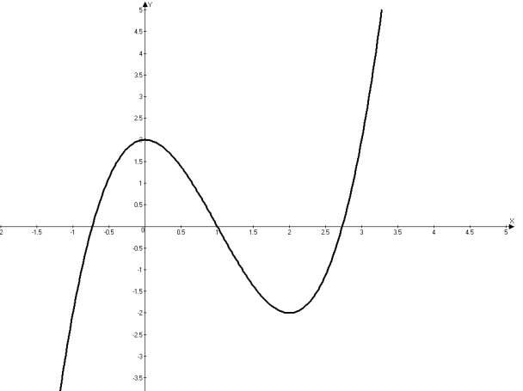
v Первичное применение приобретённых знаний
Ученики заранее поделены на пять групп, каждая из которых получает карточку с заданием. В каждой группе назначается ответственный за выполнение задания и ходом его решения. Как только в группе будет найден ответ на первый пункт схемы исследования своей функции, сразу один из учеников выходит к доске и записывает его и так далее до конца (в ходе выполнения задания все учащиеся группы выйдут к доске минимум один раз). Каждой группе выдан ватман и маркер, на котором ученики строят график своей функции с целью экономии времени и места на доске, так как одновременно все пять групп записывают исследование своей функции на заранее разделенной на пять частей доске.
Задание группы №1
Исследовать функцию и построить её график f(x)=x³-2х²
- D(f)=(-∞:+∞)
- f(-x)=(-x)³-2(-x)²=-x³-2x² =-(х³+2х²) f(-x)≠f(x);
f(-x)≠-f(x) функция ни чётная и ни нечётная
- Нули функции:
а) с осью ОХ: у=0 x³-2x²=0;
х²(х-2)=0;
х²=0 или х-2=0;
х₁=0, Х₂=2 А(0;0), В(2;0)
б) с осью ОУ: х=0 f(х)=0³-2*0²=0 А(0;0)
4. Монотонность функции
f᾽(x)=3х²-4х;
f᾽(x)=0 3х²-4х=0;
х(3х-4)=0;
х₁=0, 3х-4=0
х₂=1
х | (-∞;0) | 0 | (0;1) | 1 | (1;+∞)
f᾽(x) | + | 0 | - | 0 | +
f(х) |  | 0 |  | -1
 |  | max |  | min
f᾽(-1)=3*(-1)²-4*(-1)=3+4=7, 70
f᾽(1)=3*1²-4*1=3-4=-1, -1
f᾽(2)=3*2²-4*2=12-8=4, 40
- Точки экстремума. Экстремальные значения функции.
x_{max}=0 y_{max}=0³-2*0²=0 С(0;0)
x_{min}= y_{min}=(³-2*()²=8-12+2=- =-1 D(2;-2)

vӏ Подведение итогов урока.
Учитель выставляет оценки за роботу на уроке
Учащиеся повторяют алгоритм исследования функции.
vӏӏ Сообщение домашнего задания.

